Pressemitteilung ifm-pm 795/1124 Fachgebiet: Condition Monitoring

Neue Maschinenleuchte erfüllt Ökodesign-Richtlinie
Hannover, 31. März 2025 – Neben der klassischen Signalsäulen auf einer Maschine oder Anlage können Maschinenleuchten, die im Inneren der Maschine montiert sind, das Maschineninnere ausleuchten und zusätzlich den Zustand für das Bedienpersonal visualisieren. Geeignet sind hier die neuen Maschinenleuchten von ifm, die der Ökodesign-Richtlinie entsprechen.
An Maschinen und Anlagen sind Signalleuchten, die den aktuellen Zustand, eine Störung oder eine Warnung für das Bedienpersonal anzeigen, weit verbreitet. Zusätzlich zu solchen klassischen Signalsäulen bietet ifm auch Maschinenleuchten an, die zum Einsatz in der Maschine gedacht sind. Hiermit kann dem Servicepersonal etwa signalisiert werden, in welchem Maschinenabschnitt eine Störung vorliegt. Die neueste Generation der Maschinenleuchten, kann neben der Signalisierung auch direkt zur Beleuchtung verwendet werden. Wichtig dafür: Sie erfüllen die Ökodesign-Richtlinie in Bezug auf Energieeffizienz und Langzeitstabilität.
Neue Fertigungstechnologie sorgt für hohe Schutzart
Für die Maschinenleuchte verwendet ifm eine neue Fertigungstechnologie: Das flexible Leiterband mit den LED wird zwischen einem Unterteil und einer Linse auf der Oberseite platziert und anschließend komplett mit Kunststoff umspritzt. Damit wird die hohe Schutzart IP69K erfüllt, wodurch die Maschinenleuchte ideal auch für Anwendungen in der Lebensmittelindustrie geeignet sind. Diese Eignung wird auch durch eine Ecolab-Zertifizierung verdeutlicht. Die Linse besteht aus einem robusten Kunststoff, der in Langzeitversuchen mit verschiedenen Kühl-Schmiermitteln sowie Desinfektionsmitteln getestet ist und dabei dauerhaft transparent bleibt.
Die neue Maschinenleuchte ist in zwei Varianten erhältlich: Der Typ DV3010 hat auf einer Seite einen Standard-M12-Anschluss, der Typ DV3011 hat diesen auf beiden Seiten, wodurch bis zu vier Geräte miteinander kombiniert werden können. Beide Varianten sind 250 mm lang und bieten eine Beleuchtungsstärke von rund 400 lx in einem Abstand von einem Meter. Das Spektrum enthält einen hohen Blauanteil und hat eine Farbtemperatur von 5.000 K, was einer optimalen Arbeits-Beleuchtung entspricht. Um die Maschinenleuchte in der Maschine oder Anlage zu befestigen, ist ein passender Clip aus Edelstahl erhältlich. Dieser hat Bohrungen für Schraubbefestigung, für Magnetbefestigung oder für ifm-Klemmzylinder. Die neuen Maschinenleuchten eignen sich aufgrund der hohen Schutzart und dem hygienischen Design vor allem für Anwendungen in der Lebensmittelindustrie. Weitere Informationen finden sich auch der Website.
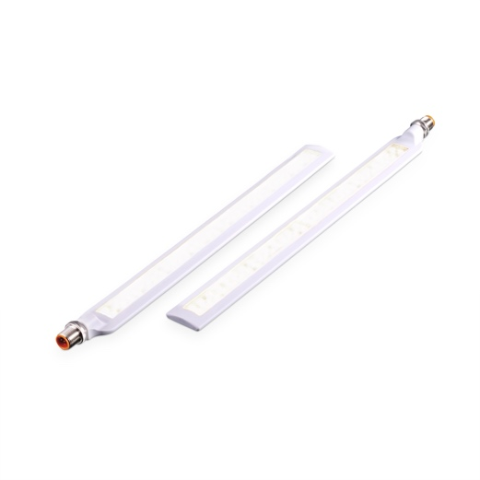 | ifm-pm 795 print.jpg  Die neuen Maschinenleuchten vom Typ DV3010 und DV3011 entsprechend der Ökodesign-Richtline in Bezug auf Energieeffizienz.

Über die ifm-Unternehmensgruppe
Messen, steuern, regeln und auswerten – wenn es um wegweisende Automatisierungs- und Digitalisierungstechnik geht, ist die ifm-Unternehmensgruppe der ideale Partner. Seit der Firmengründung im Jahr 1969 entwickelt, produziert und vertreibt ifm weltweit Sensoren, Steuerungen, Software und Systeme für die industrielle Automatisierung sowie für SAP-basierte Lösungen für Supply Chain Management und Shop Floor Integration. Als einer der Pioniere im Bereich Industrie 4.0 entwickelt und implementiert ifm ganzheitliche Lösungen für die Digitalisierung der gesamten Wertschöpfungskette „vom Sensor bis ins ERP“. Heute zählt die in zweiter Generation familiengeführte ifm-Unternehmensgruppe mit rund 8.750 Mitarbeitenden zu den weltweiten Branchenführern. Dabei vereint der Mittelstandskonzern die Internationalität und Innovationskraft einer wachsenden Unternehmensgruppe mit der Flexibilität und Kundennähe eines Mittelständlers.
Abdruck kostenlos – Beleg erbeten.

Redaktionsanfragen  Agentur Dr. Lantzsch  Jörg Lantzsch  Müllerstr. 5  65183 Wiesbaden  www.drlantzsch.de  Tel.: 0611-205 93 71  E-Mail: info@drlantzsch.de | Kontakt  ifm electronic gmbh  Simone Felderhoff  Friedrichstr. 1  45128 Essen  www.ifm.com  Tel.: 0201-24 22-0  Fax.: 0201-24 22-1200  E-Mail: presse@ifm.com

